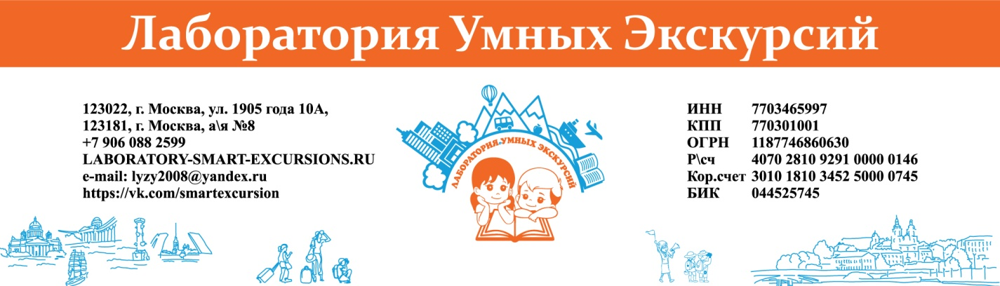

И ПОМНИТ МИР СПАСЕННЫЙ
Программа экскурсионно-познавательной поездки в г. Санкт-Петербург,
расчет на группу 36 школьников и 4 взрослых бесплатно 3 дня \2 ночи
даты строго 22-24 мая 2024г. или 29-31 мая 2024г

1-й день  Автобус на 50 мест  07-00-18-00  Гид  07-00-18-00 | САНКТ -ПЕТЕРБУРГ. БЛОКАДА.  22-00 Встреча на Ленинградском вокзале с координатором группы.  22-30 Отправление в СПБ плацкартным вагоном.  06-36 Прибытие в СПБ на Московский вокзал.  07-00 Завтрак в кафе.  08-00-11-00 Начало транспортно-экскурсионного обслуживания. Большая автобусная обзорная экскурсия по Санкт-Петербургу, связанная с объектами блокадного Ленинграда. Невский проспект здание школы. Исаакиевский собор следы снарядов. Марсово поле вечный огонь. Возложение цветов.  11-00 Перекус. Ленинградская шаверма с чаем.  13-00-14-00 Пискаревское кладбище. Экскурсия с гидом. Возложение цветов.  14-00 - 18-00 Движение по Дороге Жизни.  Экскурсионный маршрут проходит по бывшей «Дороге Жизни» - единственной трассе, связавшей в годы блокады Ленинград с Большой Землей. После окончания Великой Отечественной войны, было принято решение отметить на ней наиболее значительные объекты, которые Вы и увидите во время экскурсии. Узнаете о труде водителей и регулировщиц, об устройстве ледовой дороги и о ее роли в жизни блокадного Ленинграда. Увидите памятники и подлинные предметы военных времен, а также посетите музей «Дорога Жизни».  Маршрут:  - Памятник «Цветок Жизни».  - Пискаревское кладбище (экскурсия и возложение цветов)  - Мемориал у Румболовской горы.  - Борисова Грива.  - Вагановский спуск. Памятник «Разорванное кольцо».  - Осиновецкий маяк.  15-30 Обед в ресторане на маршруте.  Музей Дорога Жизни посещаем при условии дополнительного времени на маршруте!  18-00 Размещение в отеле 4 **** Сититель. 2-3-х местное размещение с удобствами.  19-30 Ужин в отеле.  20-00 Свободное время.  Отель находится в пешей доступности от Троицкого моста. Развод Моста 01-40. Свободное посещение по желанию туристов.  Дополнительно можно заказать ночную экскурсию "Симфония разводных мостов" Стоимость 3000,00 с туриста. Оплачивается дополнительно, в стоимость программы не входит!
2-й день  Автобус на 50 мест  10-00-18-00 | САНКТ -ПЕТЕРБУРГ. БЛОКАДА.  09-00 Завтрак в отеле.  10-00 Выезд на экскурсионную программу.  11-00 -12-00 Посещение Музея Хлеба. Экскурсия с гидом.  13-00 -14-00 Посещение Бункера. Бомбоубежище. Экскурсия с гидом.  15-00 Обед в кафе.  16-30-18-00 Музей обороны и блокады Ленинграда.  18-00 Возвращение в гостиницу.  19-00 Ужин в отеле.  Свободное время.  Отель находится в пешей доступности от Троицкого моста. Развод Моста 01-40. Свободное посещение по желанию туристов.  Дополнительно можно заказать ночную экскурсию "Симфония разводных мостов" Стоимость 3000,00 с туриста. Оплачивается дополнительно, в стоимость программы не входит!
3-й день  Автобус на 50 мест  09-00-16-00 | САНКТ - ПЕТЕРБУРГ  08-00 Завтрак в отеле.  09-00 Выезд на экскурсионную программу с вещами.  10-00-11-30 Катание по рекам и каналам Санкт -Петербурга.  12-00-13-30 Посещение Государственного Музея Эрмитаж. Экскурсия по основным экспозициям с гидом.  14-30 Обед в кафе.  15-00-16-00 Свободное время на сувениры.  17-00 Отправление в Москву скоростным поездом "Сапсан" сидячим вагоном.  20-50 Прибытие в Москву на Ленинградский вокзал.  До новых встреч, Друзья!

Стоимость программы на одного туриста-школьника составляет : 28 500 рублей (Двадцать восемь тысяч пятьсот) рублей 00 копеек.

Стоимость программы на одного туриста 18+ составляет : 33 500 рублей (Тридцать три тысячи пятьсот) рублей 00 копеек.

В стоимость включено:
1.Проживание в отеле 4 **** в 2-3- местных номерах с удобствами в номере;
2.Питание: строго по программе пребывания;
3.Экскурсионная программа: (услуги гида, все экскурсий по программе, включая входные билеты)
4. Полное транспортное обслуживание по программе пребывания согласно Постановления Правительства РФ № 1527 от 23.09.2020г об утверждении правил организованной перевозки группы детей автобусами;
5. Работа на маршруте гида и водителя.
6. Плацкартный проезд по маршруту Москва - Санкт -Петербург и скоростной поезд Сапсан по маршруту Санкт -Петербург - Москва со всеми сборами.

Дополнительно оплачиваются:
1. Личные траты;
2. Штрафы;
3. Питание в поезде;
4. Питьевая вода;
Не допускаются к поездке туристы с признаками ОРВИ

Документы в поездку, без которых невозможна посадка в поезд и действуют 100% штрафы:
1. Оригинал паспорта или свидетельства о рождении РФ, если туристу менее 14 лет;
2. Согласие от 1 из родителей на размещение несовершеннолетнего в гостинице;
3. Справка со школы, что ребенок является учащимся и справку об отсутствии контактов;
4. Медицинский полис.

Туроператор оставляет за собой право изменить программу пребывания на маршруте, при этом не изменяя качество и количество оказываемых услуг
***** стоимость действительна при соблюдении количества группы, при уменьшении количества стоимость увеличивается!

